江苏国泰新点软件有限公司
地址：江苏张家港市经济开发区(http://www.epoint.com.cn)
电话：0512-58188000传真：0512-58132373

辽源市政府采购代理操作手册
当前版本： | V3.0
完成日期： | 2018年12月28日
修改注释： | 更新补充  - 所有工程项目招标代理在上传招标文件和答疑澄清文件的时候，需要使用各自办理的企业锁进行签章，方能提交审核。  - 答疑澄清文件部分，增加了变更公告的内容。即可以变更申请截至时间和开标时间。  - 开标后，查看投标单位信息

目录
一、 系统前期准备 1
1.1、 浏览器配置 1
1.1.1、 Internet选项 1
1.1.2、 关闭拦截工具 5
二、 政府采购 5
2.1、 计划注册 7
2.1.1、 项目注册 7
2.2、 开标前 9
2.2.1、 场地预约 9
2.2.2、 招标公告 11
2.2.3、 变更公告 14
2.2.4、 答疑文件 16
2.2.5、 场地变更 18
2.2.6、 提问回复 20
2.3、 开标情况 21
2.3.1、 查看投标单位名单 21
2.3.2、 开标情况 22
2.3.3、 评标情况 23
2.4、 开标后 24
2.4.1、 中标公示 24

系统前期准备

浏览器配置

Internet选项
为了让系统插件能够正常工作，请按照以下步骤进行浏览器的配置。
1、打开浏览器，在“工具”菜单→“Internet选项”
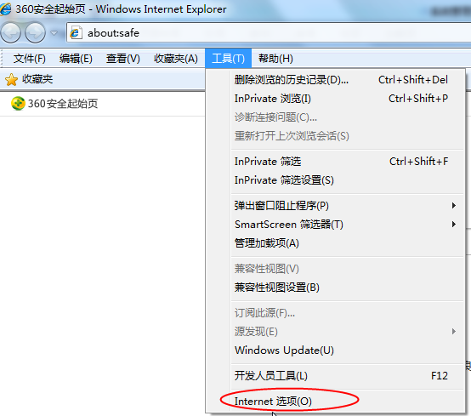
2、弹出对话框之后，请选择“安全”选项卡，具体的界面如下图：
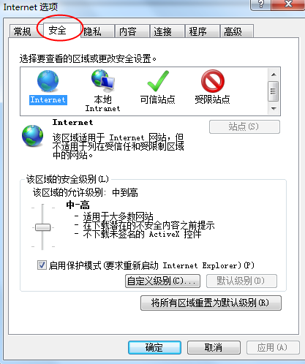
3、点击绿色的“受信任的站点”的图片，会看到如下图所示的界面：
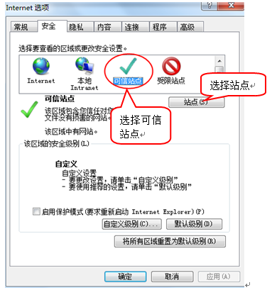
4、点击“站点” 按钮，出现如下对话框：
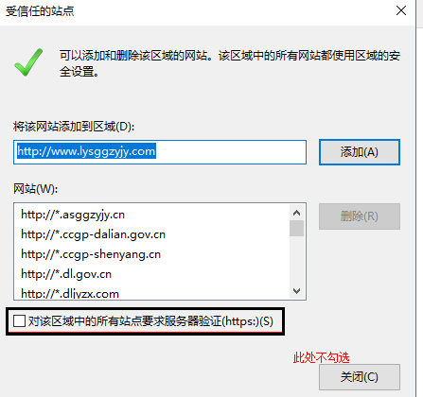
输入系统服务器的IP地址，格式例如：“http://www.lysggzyjy.com”，然后点击“添加”按钮完成添加，再按“关闭”按钮退出。
5、设置自定义安全级别，开放Activex的访权限：
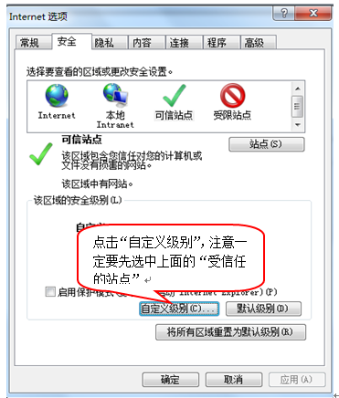
会出现一个窗口，把其中的Activex控件和插件的设置全部改为启用。
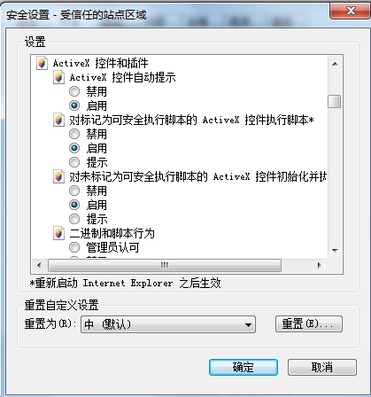
选择启用（共5个ActiveX）
文件下载设置，开放文件下载的权限：设置为启用。
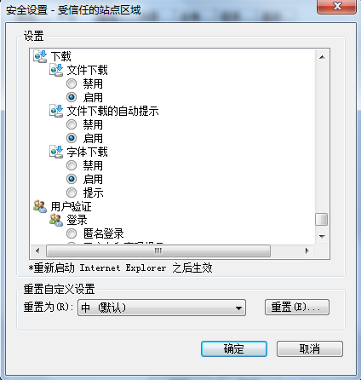

关闭拦截工具
上述操作完成后，如果系统中某些功能仍不能使用，请将拦截工具关闭再试用。比如在windows工具栏中关闭弹出窗口阻止程序的操作：
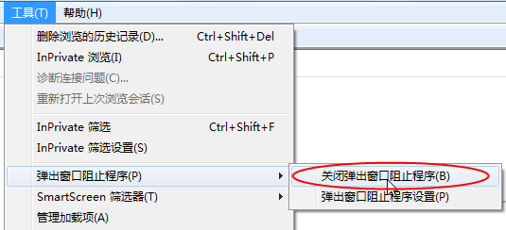

政府采购
1、登录交易平台会员端，如下图：
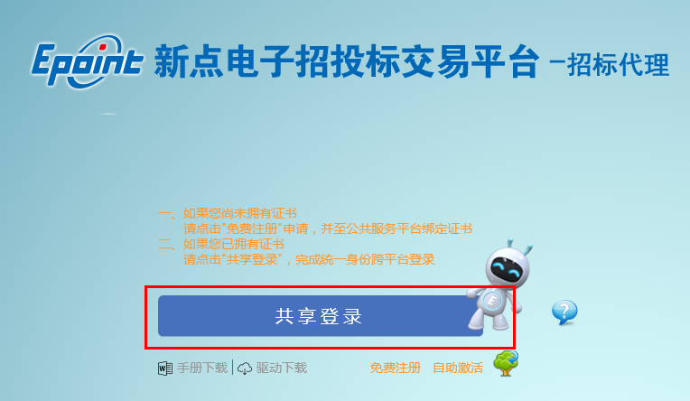
点击“共享登陆”按钮，进入平台选择界面
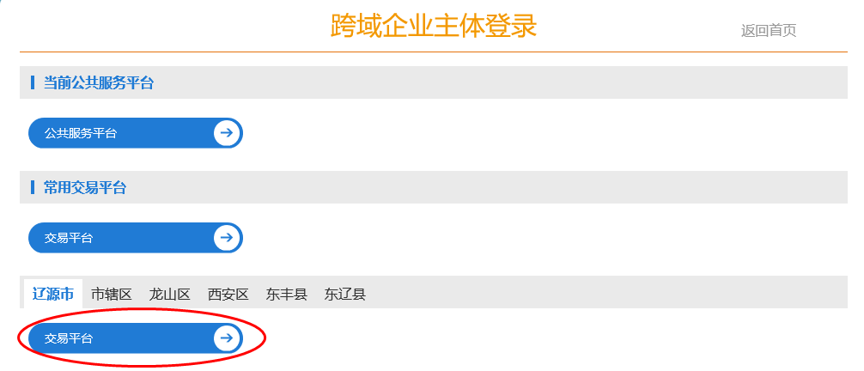

2、输入登录名和密码并勾选“平台协议”后点击“立即登陆”进入交易平台，如下图：
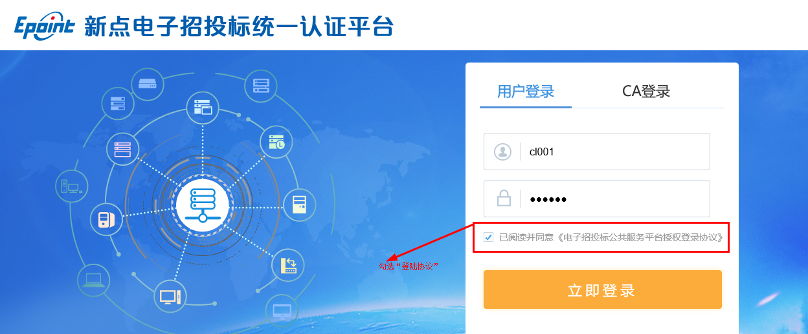
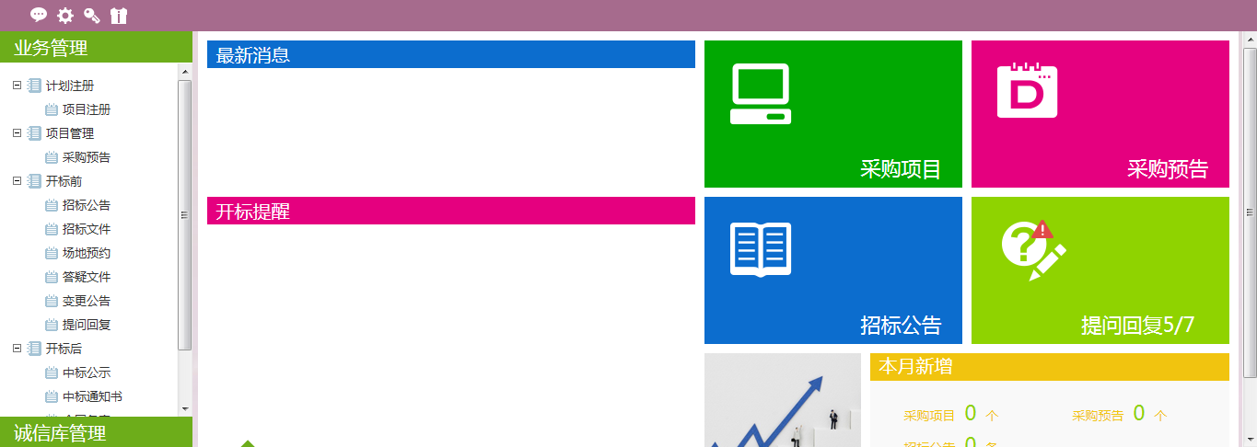

计划注册

项目注册
基本功能：注册新项目。
1、进入菜单“计划注册—项目注册”，采购代理对采购项目进行管理，如下图：
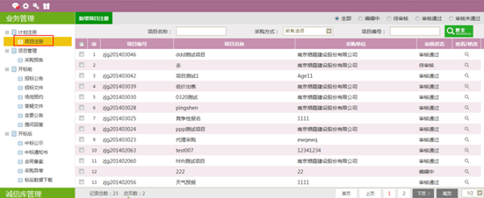

- 新建项目：
1、点击“新增项目注册”，进入项目注册页面，输入项目信息内容，如下图：
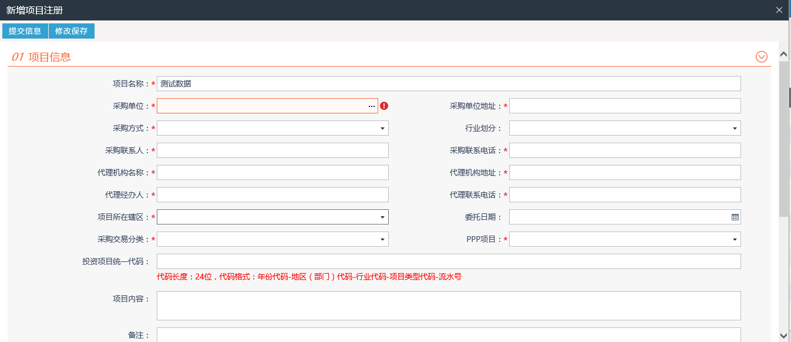
2、填写内容中字段“采购单位”，手动录入采购单位名称。
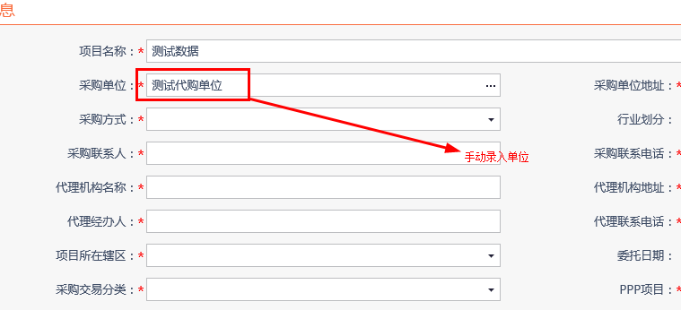
3、点击采购方式下拉框选择采购方式：
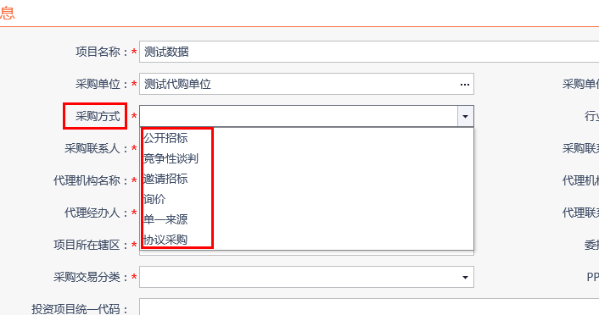
4、点击“添加分包”，输入分包信息：
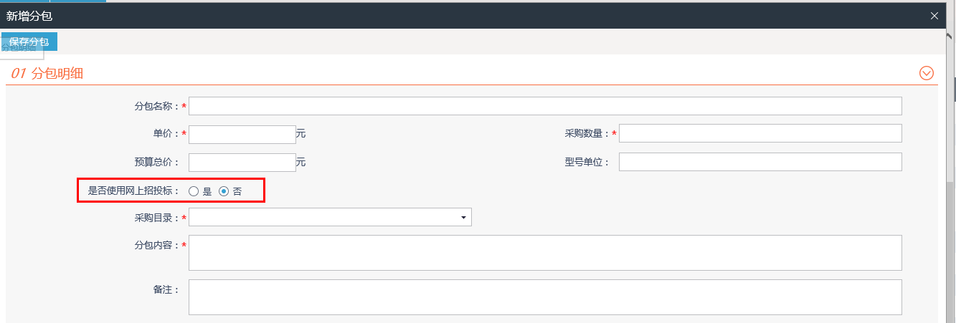
输入分包名称等信息，点击“保存分包”完成添加。
5、确认无误后，点击“下一步”按钮，提交下一步审核，如下图：
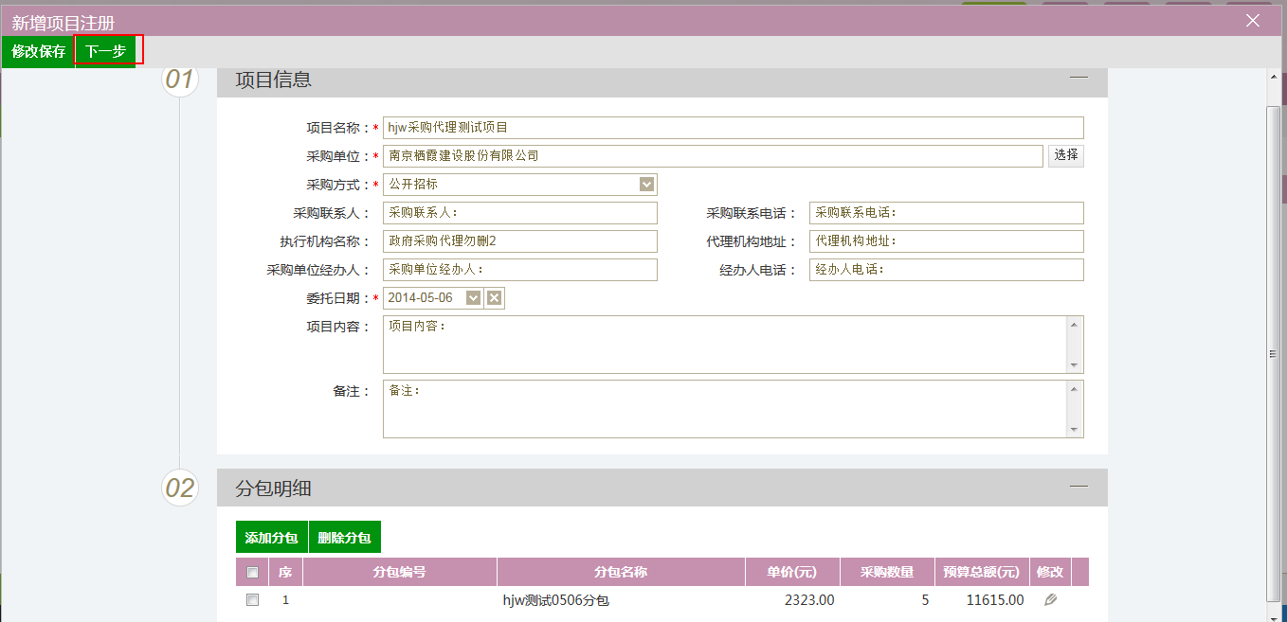
6、点击“提交备案”按钮，项目自动审核通过

注：
①项目注册提交审核后，可以在“审核状态”列中查看其状态。
②只有处于“编辑中”、“审核未通过”状态的项目注册才可以删除。

开标前

场地预约
前提条件：项目注册已经审核通过。
流程功能：新增场地预约。
操作步骤：
1、进入菜单“开标前—场地预约”，采购代理可以对场地进行预约，如下图：
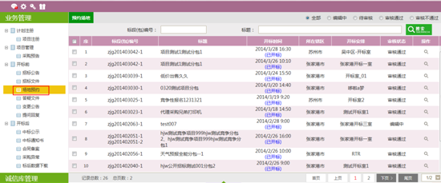
2、点击“新增开标场地”按钮，进入选择标段页面。
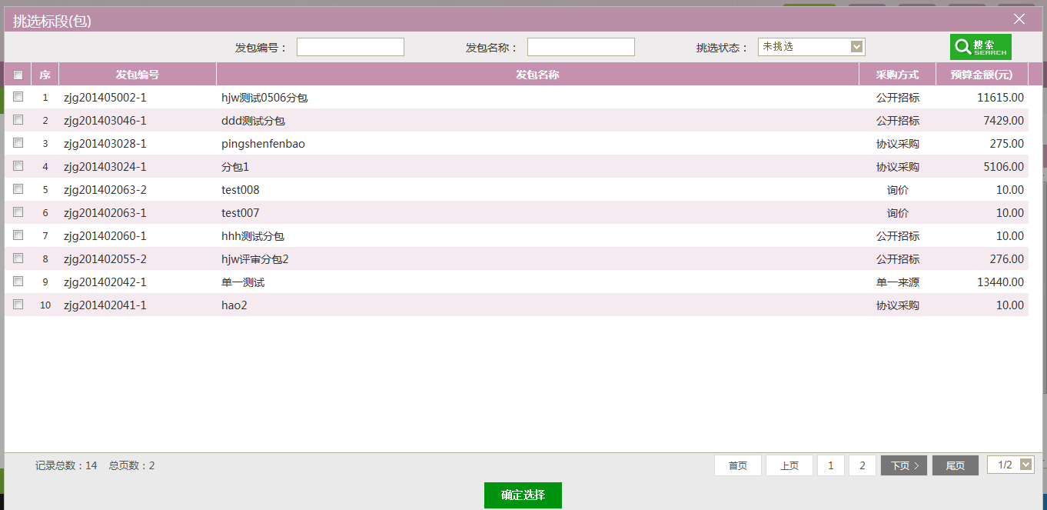
3、勾选所需标段，点击“确定选择”按钮，进入开评标场地预约页面，如图：
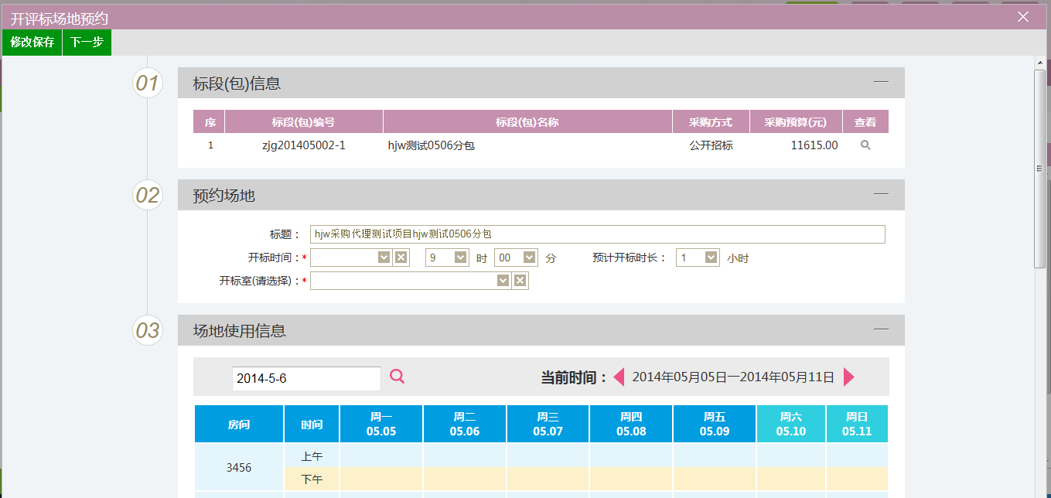
注：
①开标时间必须要大于当前时间。
②开标室必须在开标时间段中没有被占用，场地使用信息模块中的表格会显示场地占用情况。
4、输入开标场地等信息，点击“下一步”按钮，如图：
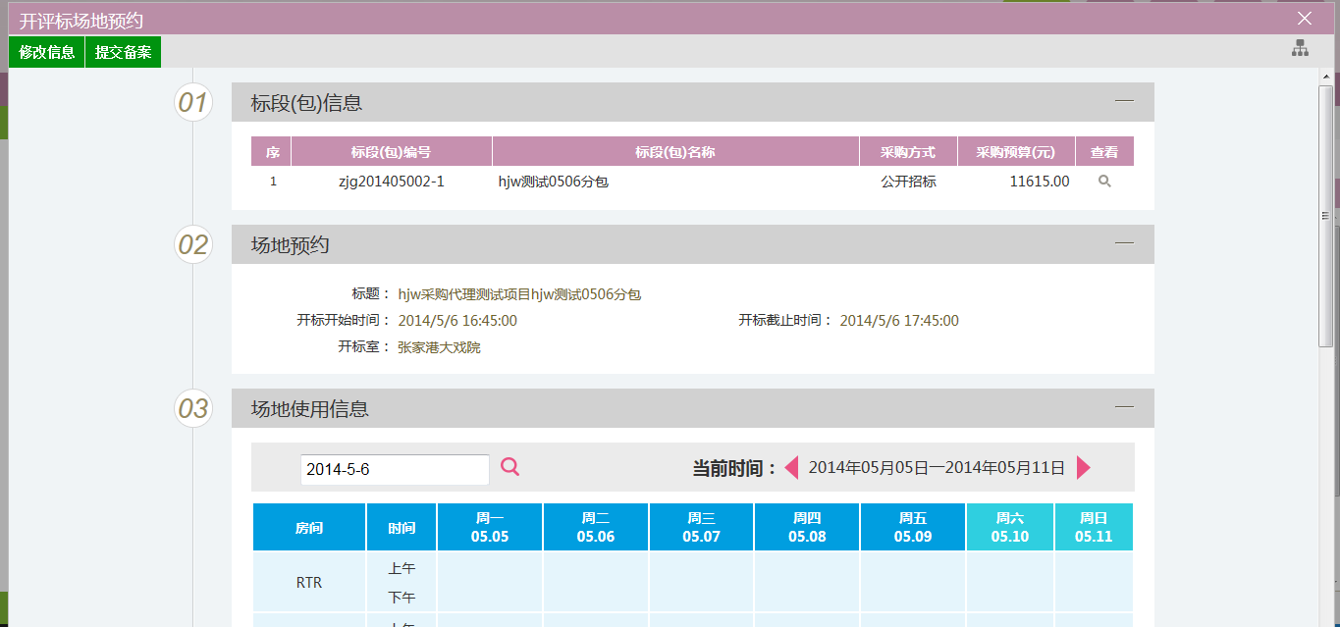
点击“修改信息”按钮，重新编辑场地预约信息；点击“提交备案”按钮，提交开标室预约申请。
注：
①场地预约提交审核后，可以在“审核状态”列中查看其状态。
②只有处于“编辑中”、“审核未通过”状态的场地预约才可以删除。

招标公告
前提条件：场地预约审核通过。
流程功能：发布采购项目招标公告。
操作步骤：
1、进入菜单“开标前—招标公告”，采购代理发布招标公告，如下图：
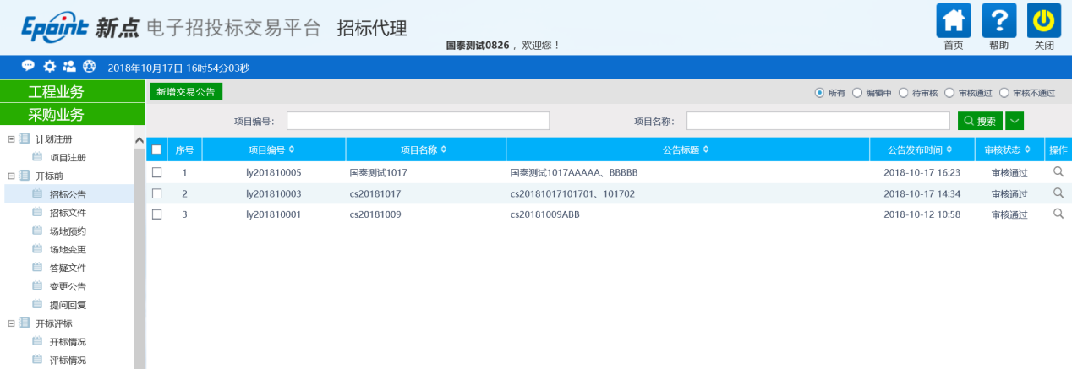

- 新增公告：
1、点击“新增招标公告”按钮，进入标段选择页面。
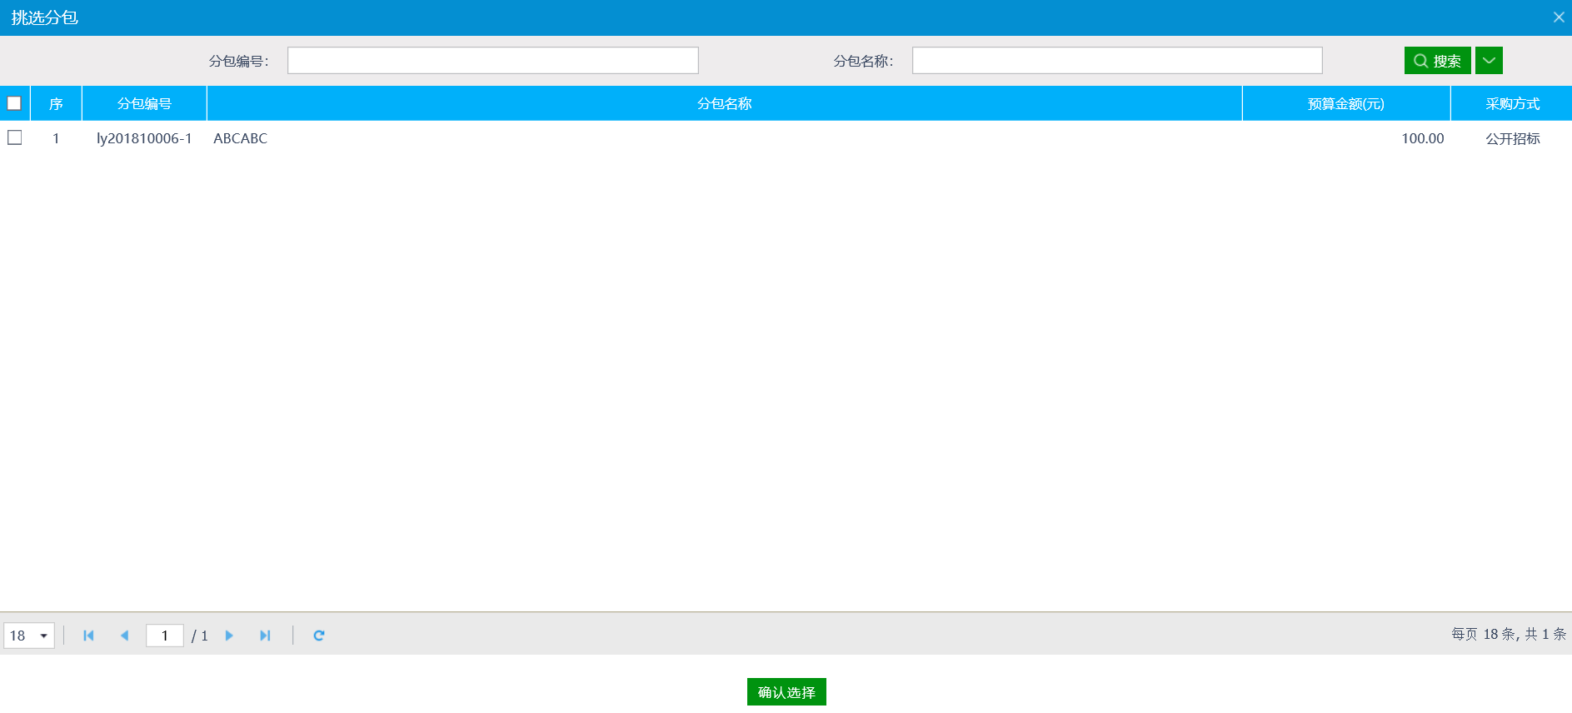
2、勾选所需的分包，点击“确定选择”按钮，完成录入。
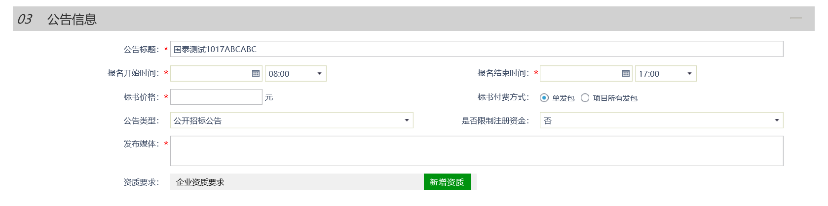
注：
①标书付费方式：单发包即为单个分包需要缴纳的标书费用，项目所有包即为缴纳该项目下所以分包的标书费用。
③是否网上报名：选择是，则供应商可以网上报名；选择否，只能中心端报名。
④企业资质：设定相应的企业资质，对报名的供应商进行限制，对于未满足指定资质的供应商，将无法报名。
3、中政采数据上报 信息录入，填写数据上报信息
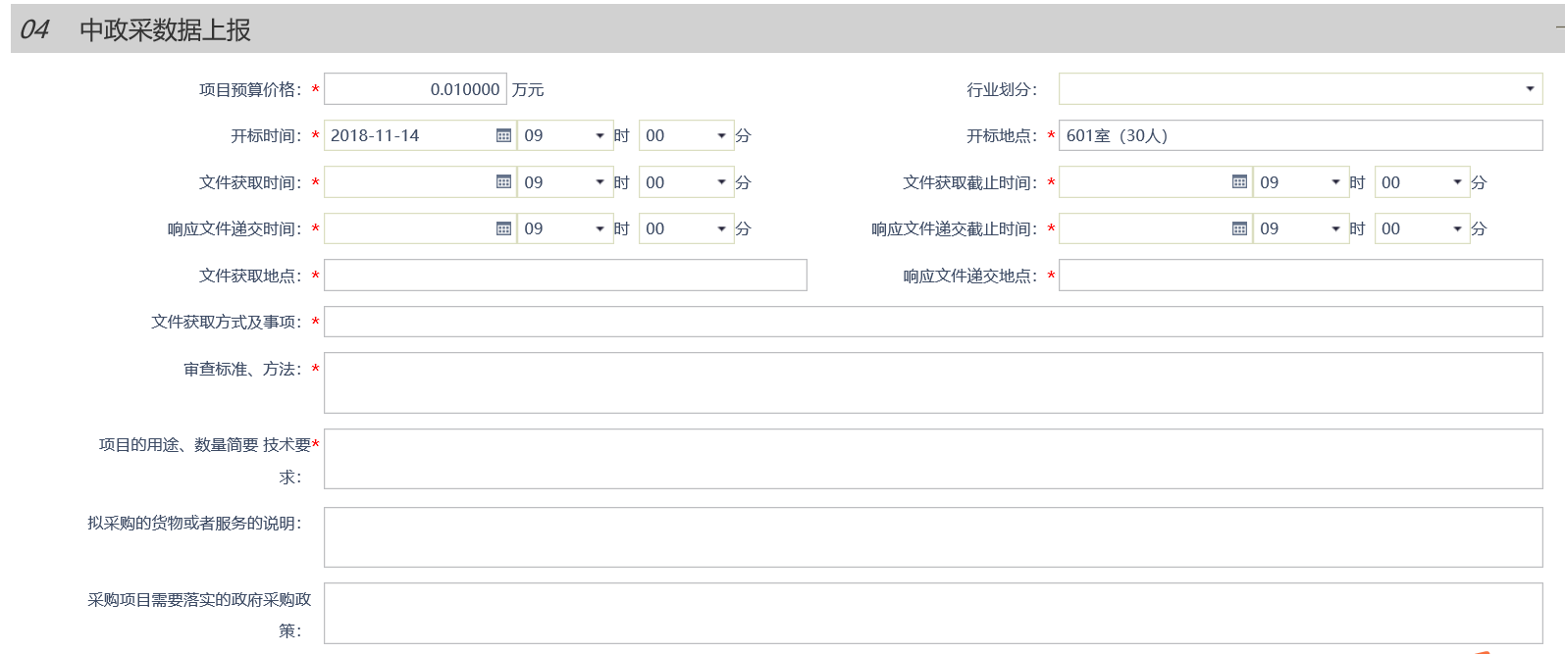
4、 公告内容
录入外网招标公告内容。
5、输入相关公告信息后，继续上传招标文件，点击“新增招标文件”。
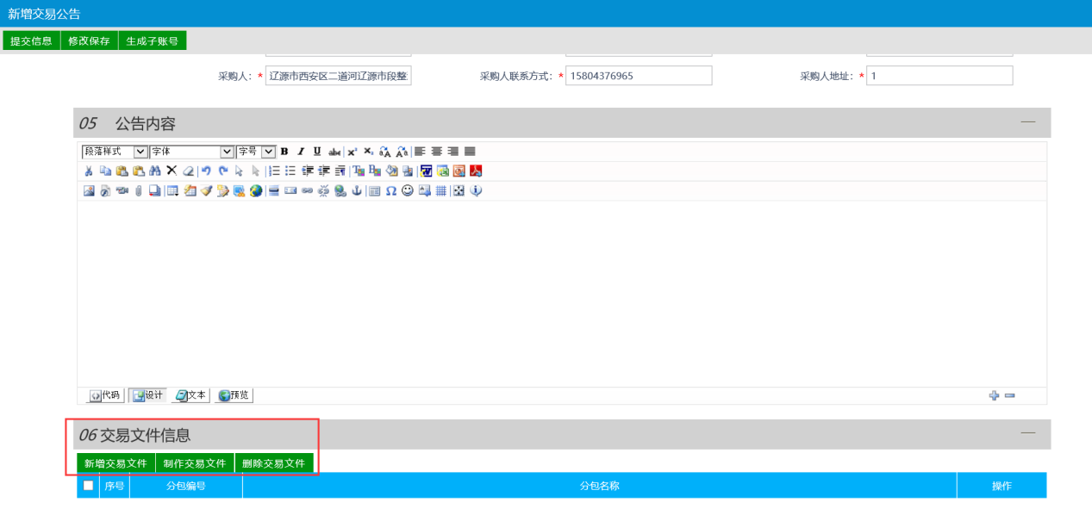
- 填写相关信息，修改保存
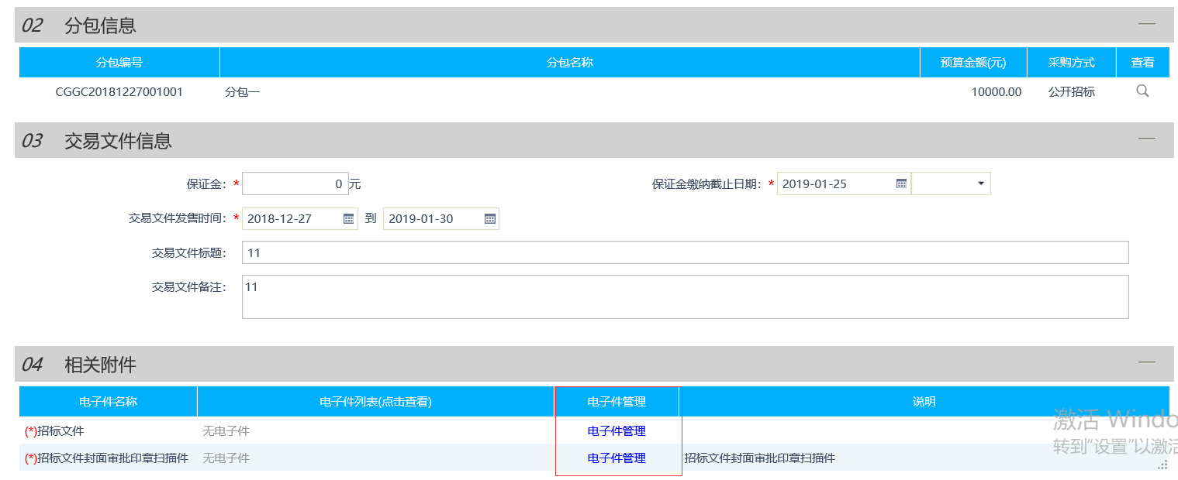
- 在电子件管理处，上传电子版的招标文件（招标文件格式仅为PDF格式）和招标文件封面审批印章扫描件。
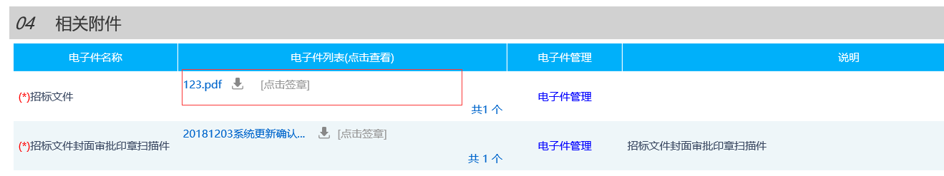
- 招标文件上传过后状态为未签章状态，需要各代理机构用各自办理的企业锁进行签章。
- 点击签章按钮，系统弹出需要进行签章的招标文件，单击签章按钮，在招标文件需要签章的地方进行签章，在签章过程中，需要进行CA锁认证，默认密码为8个0，签章完成之后，进行签章提交。
- 提交过后相关附件的招标文件处状态变为已签章，则签章成功，即可进入下一流程。
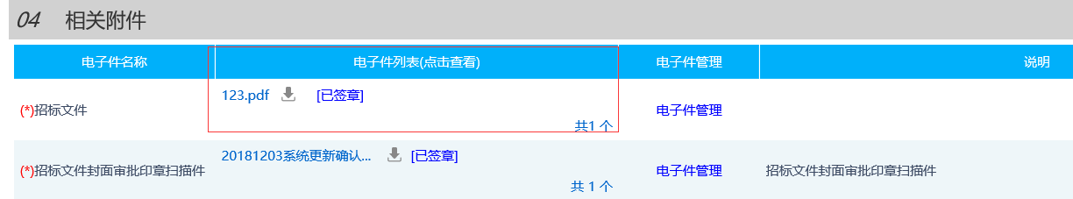

变更公告
前提条件：招标公告已经审核通过。
流程功能：新增变更公告。
操作步骤：
1、进入菜单“开标前—变更公告”，如下图：
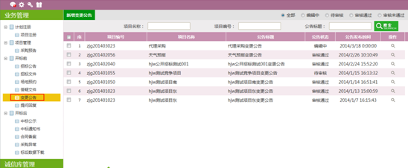

- 新增变更公告：
1、点击“新增变更公告”按钮，进入分包选择页面。
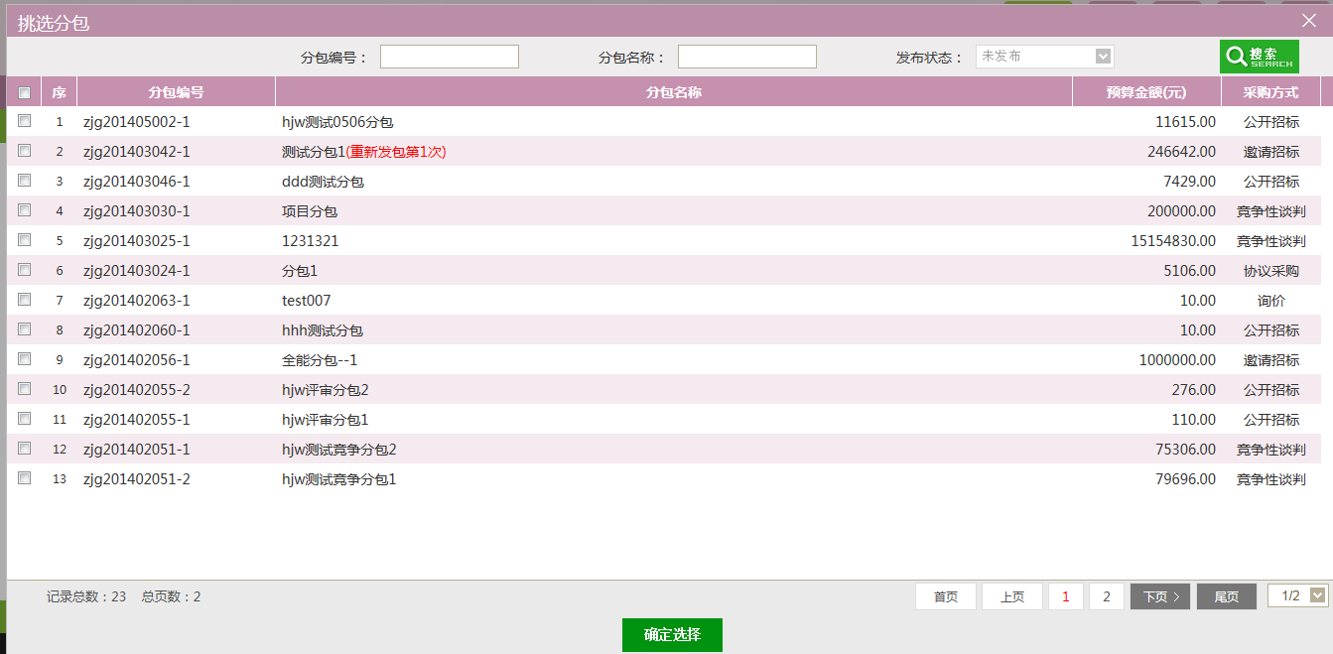
2、勾选所需的分包，点击“确定选择”按钮，完成录入。
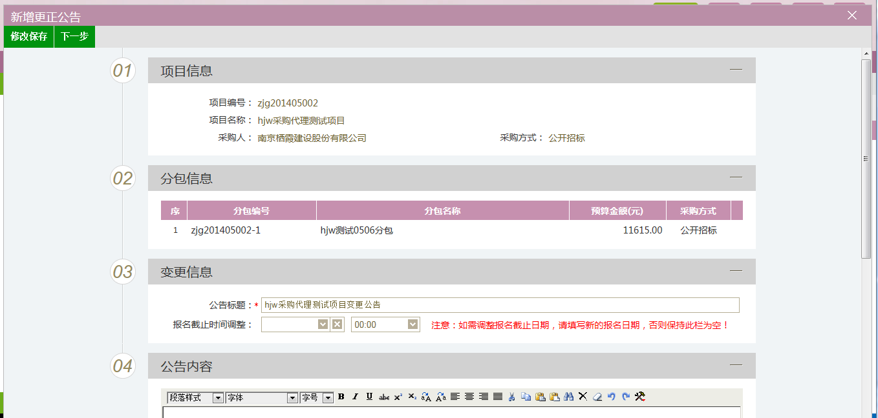
3、输入变更公告内容信息后，点击“下一步”按钮进入事项处理页面。
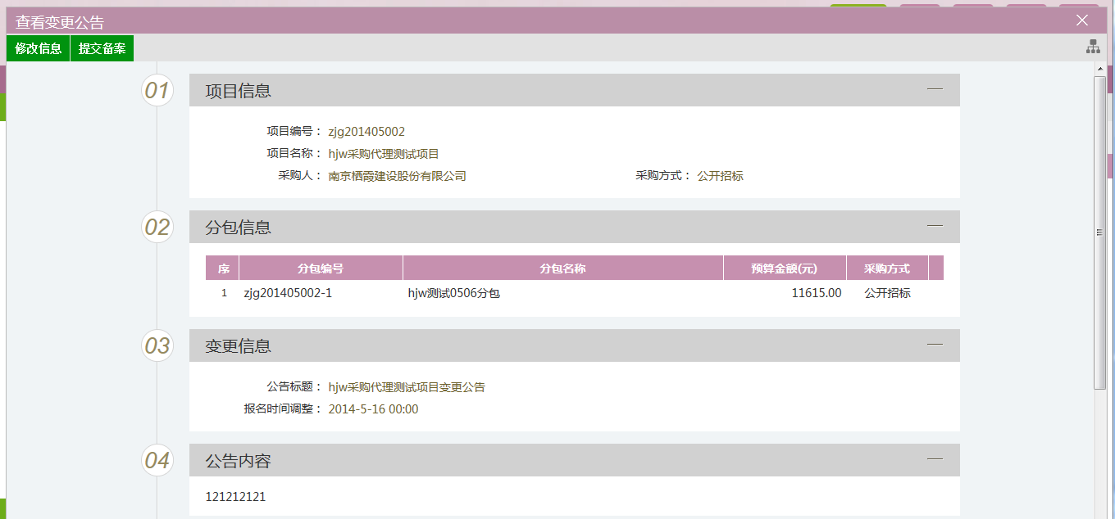
注：点击相关附件中“点击签章”链接，进行变更公告签章。
4、点击“提交备案”按钮，提交中心审核。
注：
①变更公告提交审核后，可以在“审核状态”列中查看其状态。
②只有处于“编辑中”、“审核未通过”状态的变更公告才可以删除。

答疑文件
前提条件：招标文件已经审核通过。
流程功能：新增条目分包，组建项目。
操作步骤：
1、进入菜单“开标前—答疑文件”，采购代理可以对招标文件进行答疑操作，如下图：
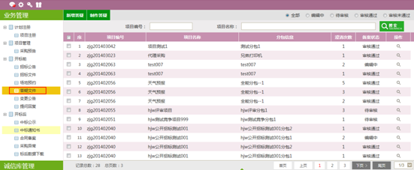

- 新增答疑文件：
1、点击“新增答疑”按钮，进入分包选择页面。
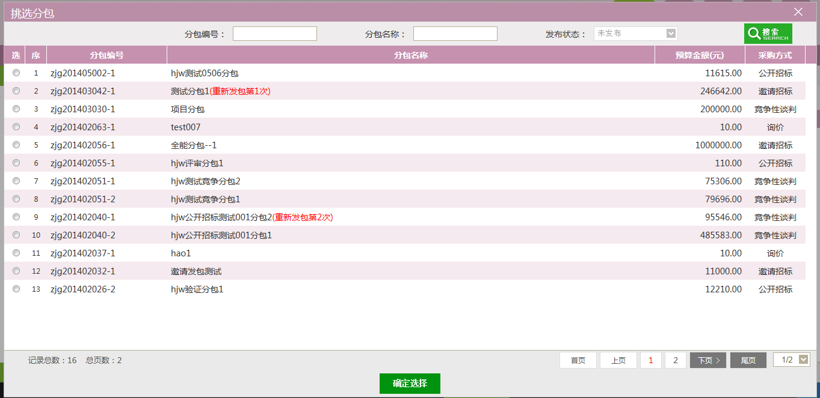
2、勾选所需的分包，进行需要变更的时间和澄清内容的录入。
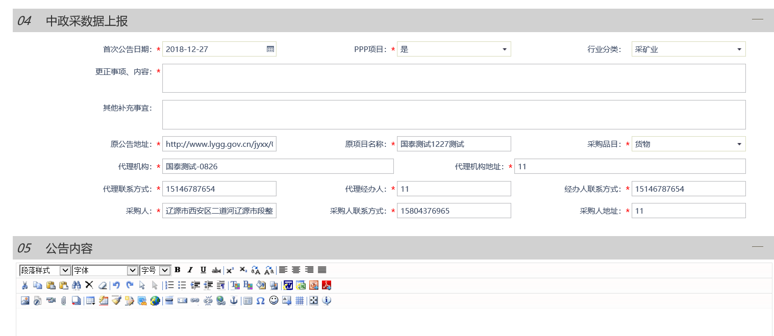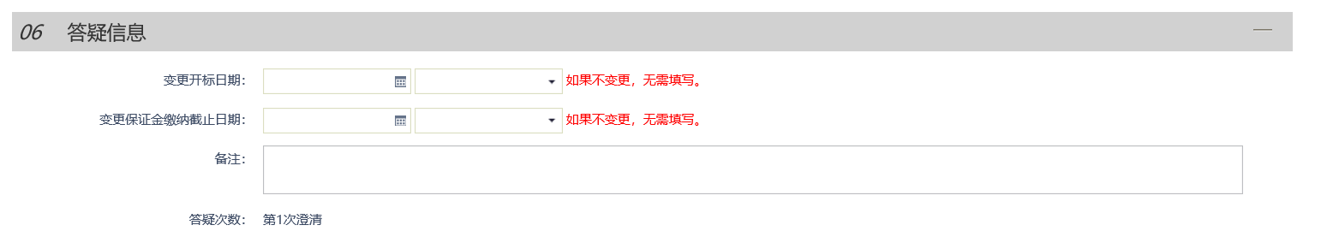
- 在相关附件处，进行答疑澄清文件的上传（答疑澄清文件的格式应为PDF）
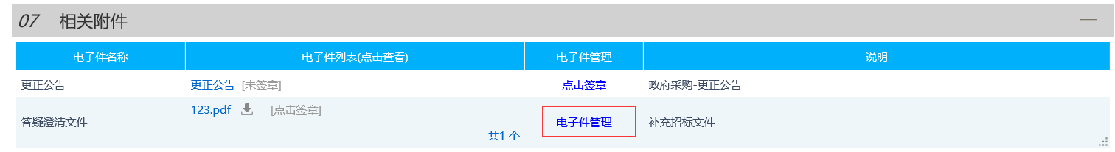
- 答疑文件上传后初始状态为未签章，需要各代理机构进行签章后方能提交审核。点击签章按钮进行签章。
- 提交过后相关附件的答疑澄清文件处状态变为已签章，则签章成功，即可进入下一流程。
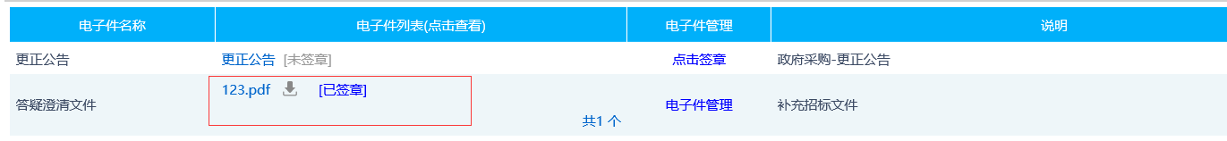
注：
①下次答疑，必须再上一次答疑文件审核通过后才能提交审核。
②答疑文件提交审核后，可以在“审核状态”列中查看其状态。
③只有处于“编辑中”、“审核未通过”状态的答疑文件才可以删除。
④上传的答疑澄清文件格式必须未PDF且进行签章。

场地变更
前提条件：场地预约已经审核通过。
流程功能：修改预约场地信息。
操作步骤：
- 进入菜单“开标前—场地变更”，如下图
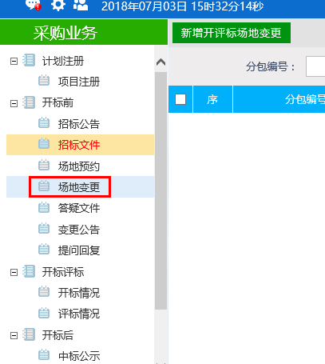
- 新增开标场地变更按钮，进入已预约场地项目挑选界面
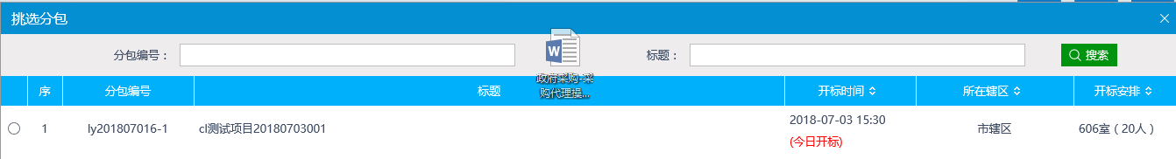
2、勾选所需的分包，点击“确定选择”按钮，完成录入。
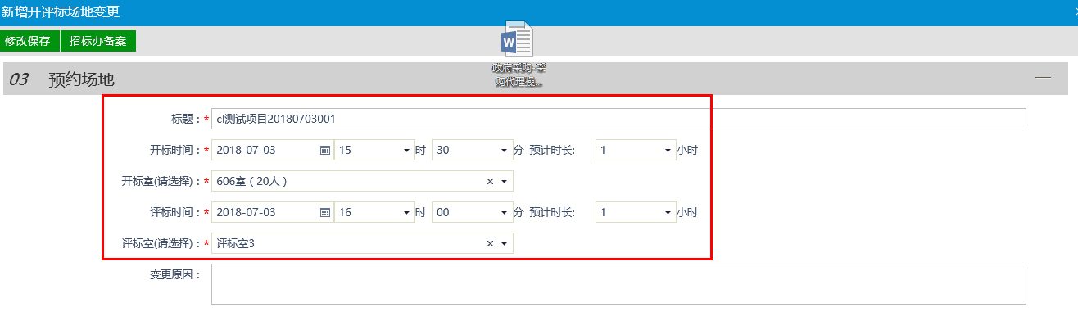
3、 场地信息修改完成后点击“招标办备案”进行场地审核

提问回复
前置条件：项目审核通过。
基本功能：采购代理对标段信息进行提问。
操作步骤：
1、进入菜单“开标前—提问回复”，进入采购代理提问回复页面，如下图：
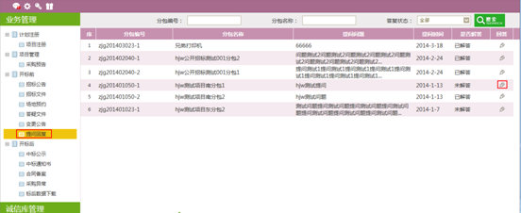
2、点击回答列“回答”按钮，进入分包问题回复页面，如图：
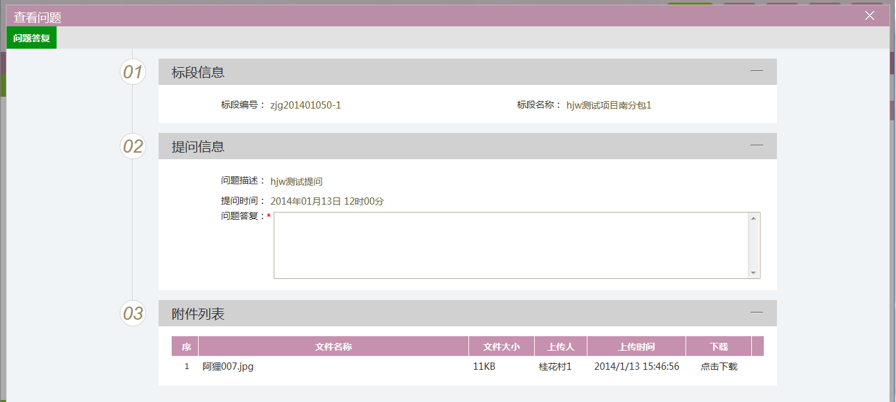
注：分包问题回复，选择未解答状态的分包进行问题回复。
3、录入问题答复信息后，点击“问题答复”按钮，完成问题答复，如图：
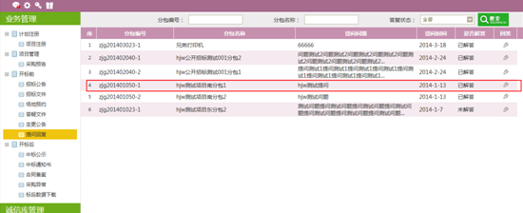

开标情况

查看投标单位名单
前提条件：开标时间已过。
- 当开标时间已过，可以在开标后报名查看中查看投标单位信息
- 选择相应的标段，点击操作按钮，查看投标单位信息。
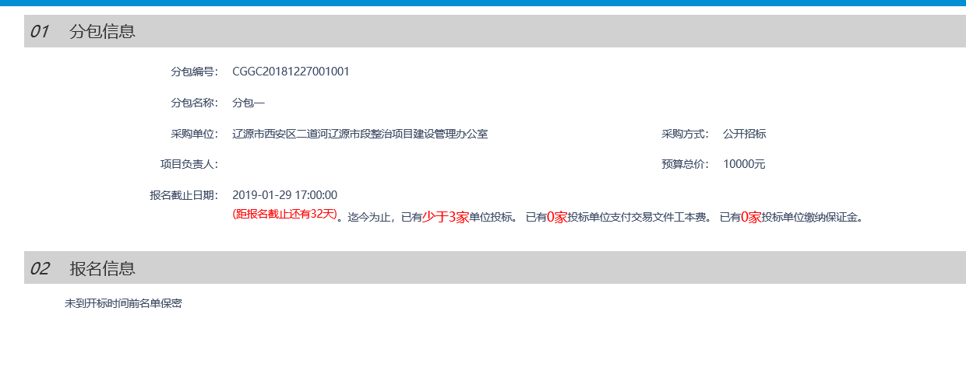

开标情况
前提条件：开标时间已过。
基本功能：开标情况录入
操作步骤：
- 进入菜单“开标情况—开标情况”，如下图：
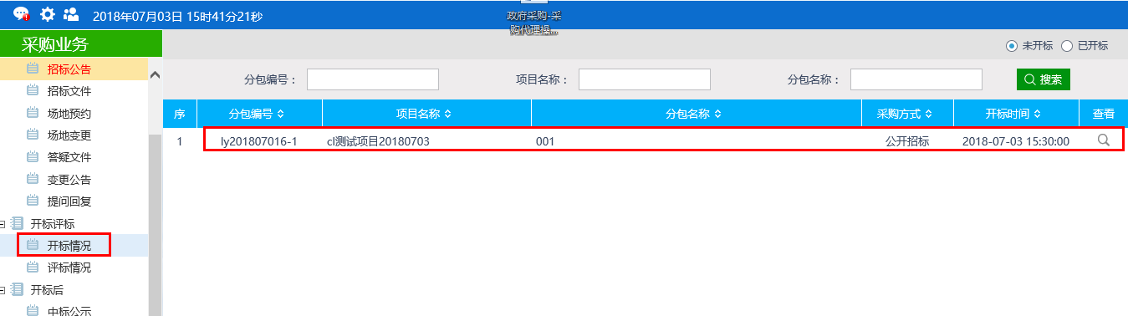
- 点击项目后方的“查看”按钮，进入开标情况录入界面，如图所示：
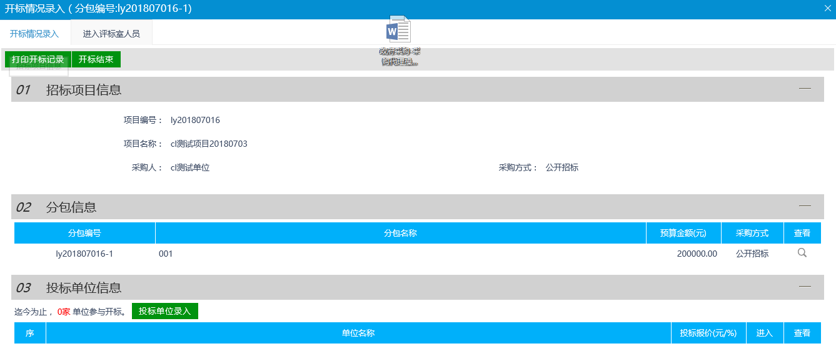
- 点击“投标单位录入”进入投标单位信息录入界面，如图所示：
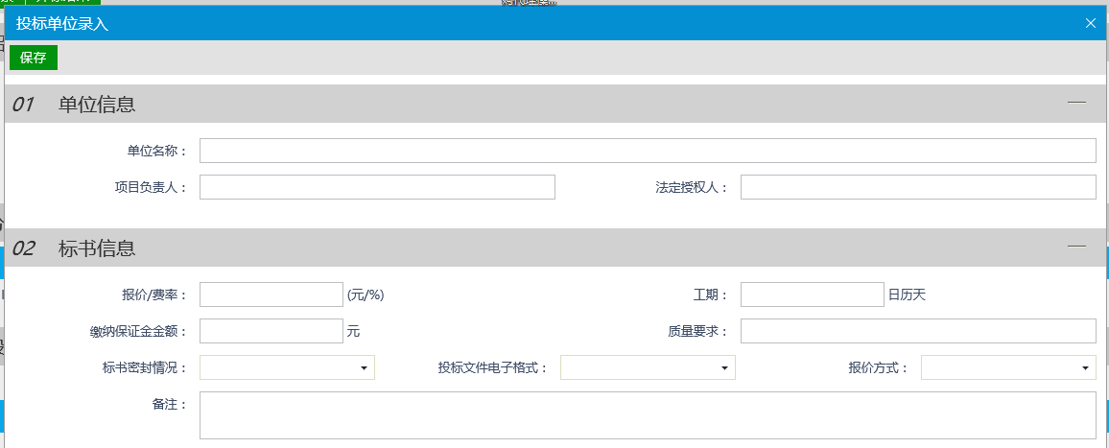
录入信息完成后点击“保存”按钮
- 投标单位录入完成后点击“开标结束”按钮

评标情况
前提条件：开标情况录入完成。
基本功能：评标情况录入
操作步骤：
- 进入菜单“开标情况—评标情况”，如下图：
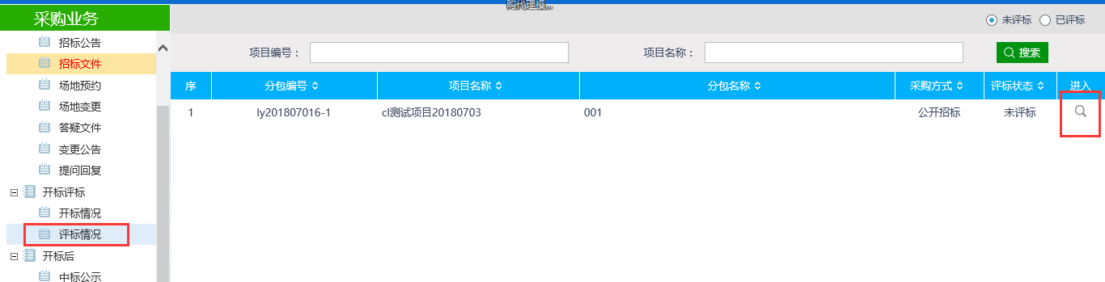
- 点击项目后方的“进入”按钮，进入开标情况录入界面，如图所示：
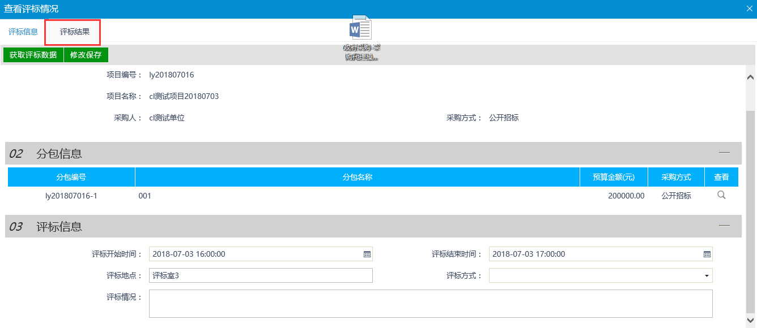
- 点击“评标结果”进入投标单排名录入界面，如图所示：
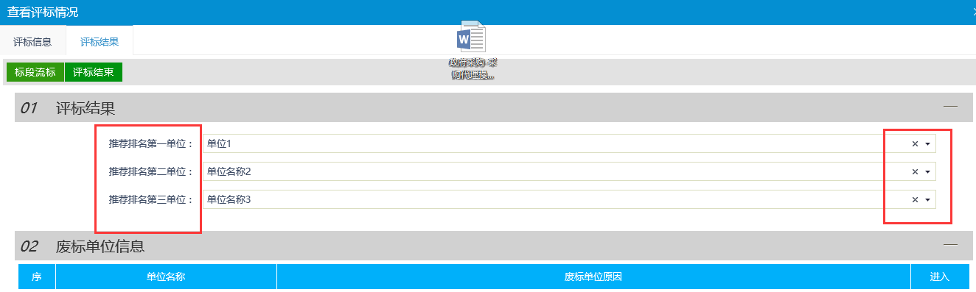
修改对应的投标单位排序后，点击“评标结束”按钮

开标后

中标公示
前提条件：评标情况录入完成。
基本功能：新增中标公示。
操作步骤：
1、进入菜单“开标后—中标公示”，如下图：
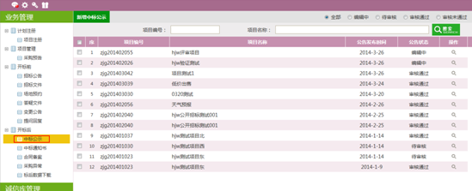

- 新增中标公示：
1、点击“新增成交公示”按钮，进入分包选择页面。
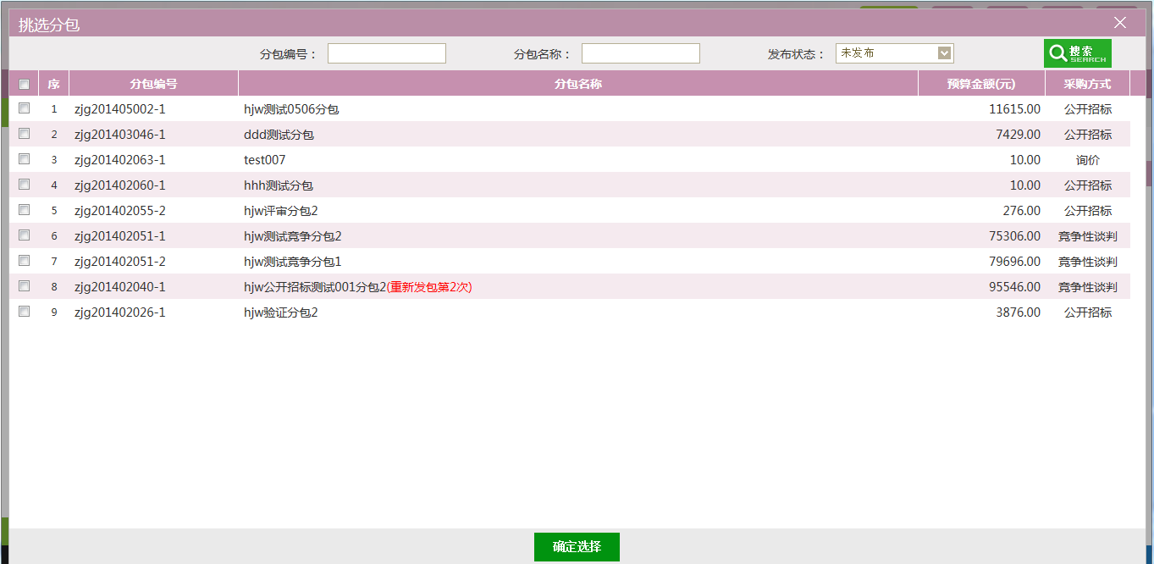
2、勾选所需的分包，点击“确定选择”按钮，完成录入。
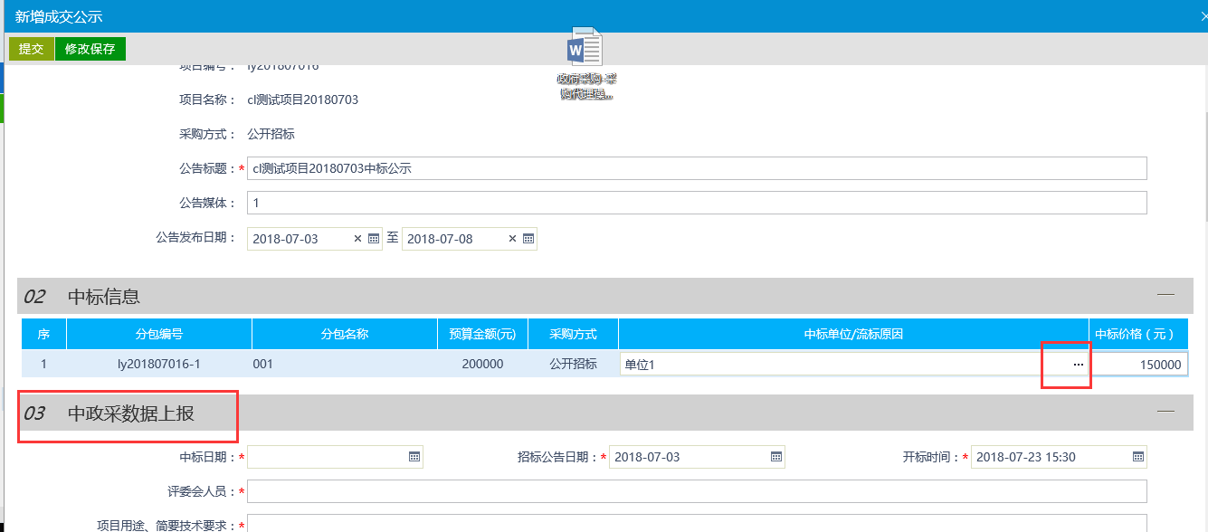
3、输入相关中标公告信息，并选择中标单位及价格后，填写“数据上报”相关信息点击“修改保存”按钮进入事项处理页面。

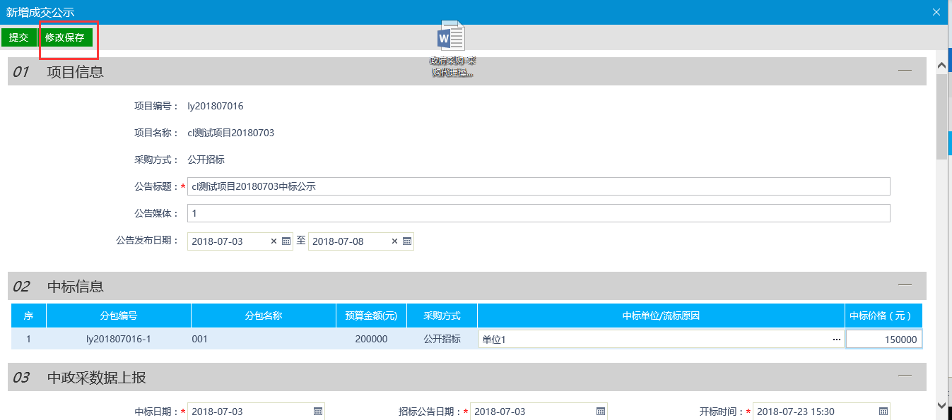
确认无误后，点击“提交”按钮，中标公示自动审核通过。
注：
①中标公示提交审核后，可以在“审核状态”列中查看其状态。
②只有处于“编辑中”、“审核未通过”状态的中标公示才可以删除。

